20231310Z6K6

(2023·上海市青浦高级中学高二期中)如图所示，有三个质量相等分别带正电、负电和不带电的小球，从*P*点以相同的初速度垂直电场方向进入匀强电场*E*中，它们分别落到*A*、*B*、*C*三点，则可判断(　　)

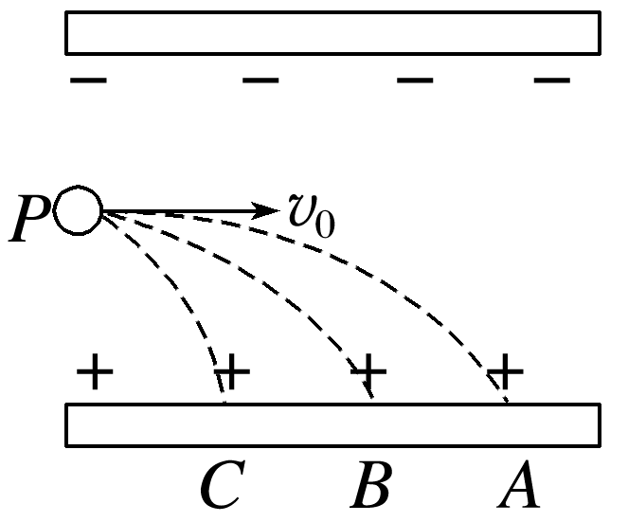

A．三个小球到达正极板时的动能关系是*E*k*A*>*E*k*B*>*E*k*C*

B．三个小球在电场中运动的时间*tA*＝*tB*＝*tC*

C．三个小球在电场中运动的加速度关系是*aC*>*aB*>*aA*

D．落到*A*点的小球带负电，落到*B*点的小球不带电